**开场界面**

# 更新记录

|  |  |  |  |
| --- | --- | --- | --- |
| 版本 | 内容 | 日期 | 负责人 |
| 1.0 | 文档初稿 | 2018/04/08 | 李时川 |

# 概述

这只是开场界面的效果图和内容布局展示,相信具体的功能你懂的!!

# 界面信息

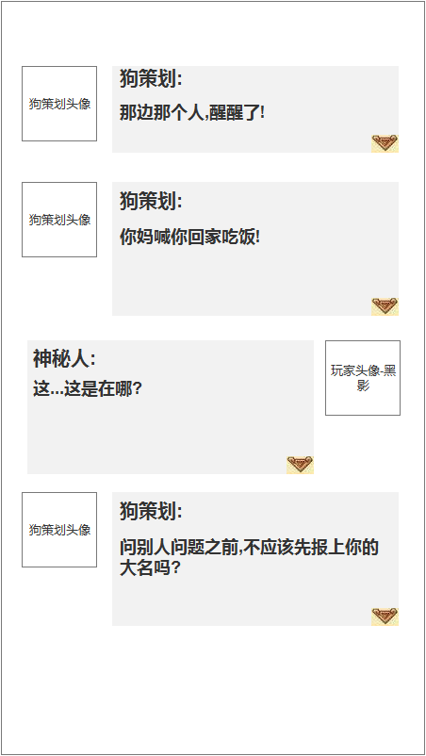

以对话的形式介绍游戏背景和开场,界面包括以下内容

1. 对话列表,对话的双方为”系统”和”玩家”.
2. 每个对话框包含信息如下
   1. 说话方的头像icon
   2. 对话框,框内包括说话人的名字和内容
   3. 下一步按钮
3. 系统的头像在左,玩家的头像在右
4. 当新的对话不够区域显示时,将上方的对话上移,直至完全显示最新的对话框